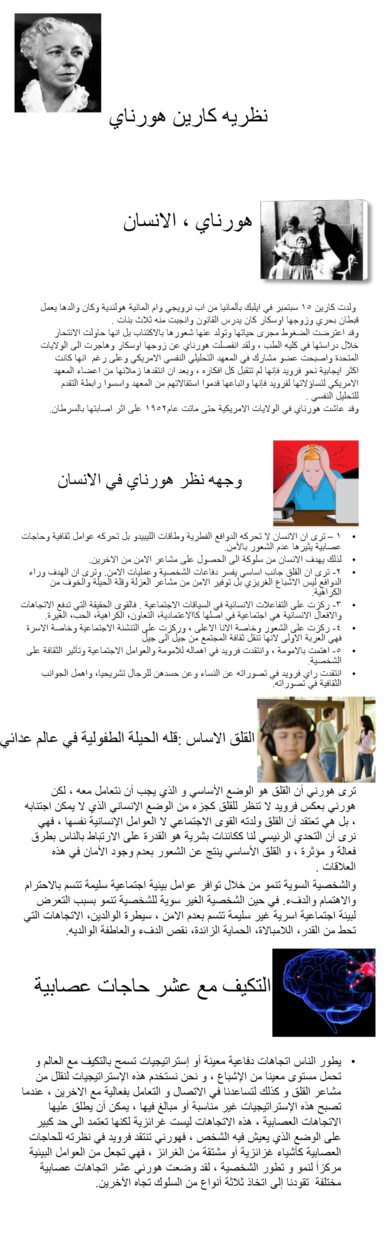
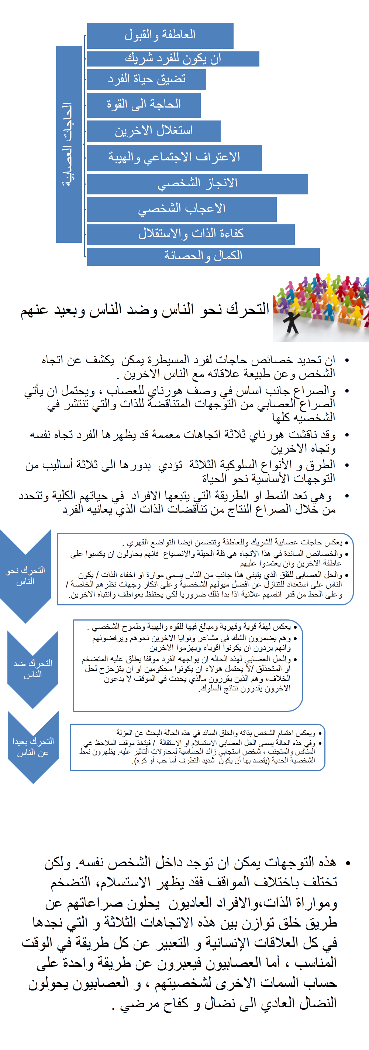
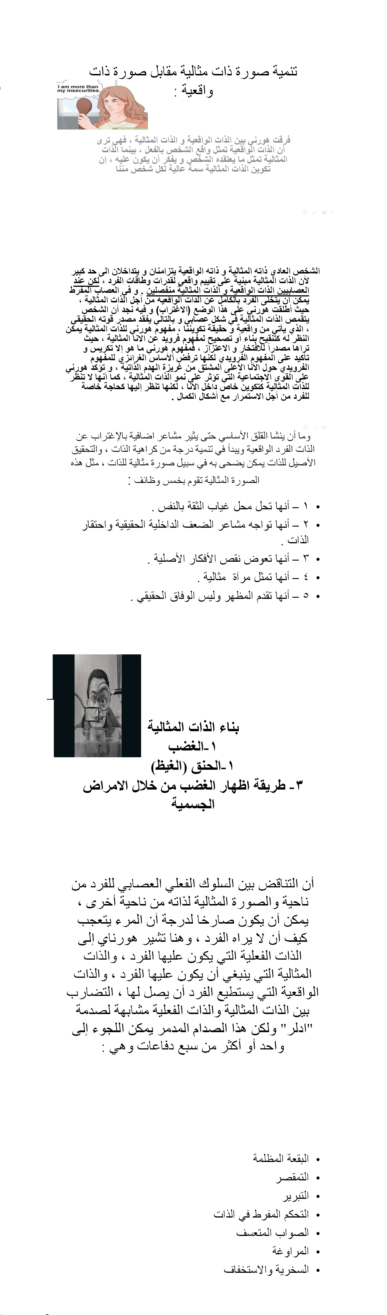
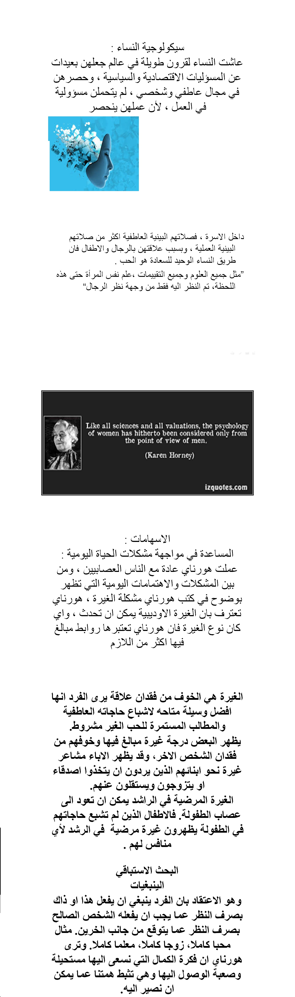
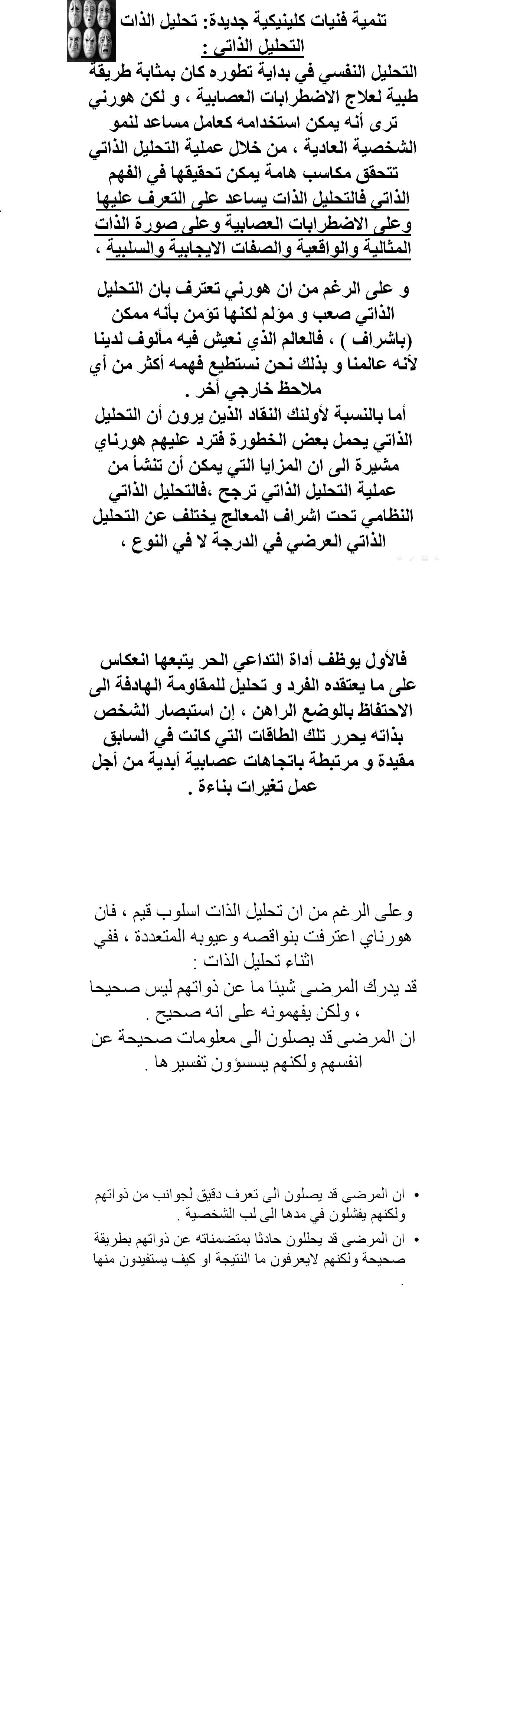
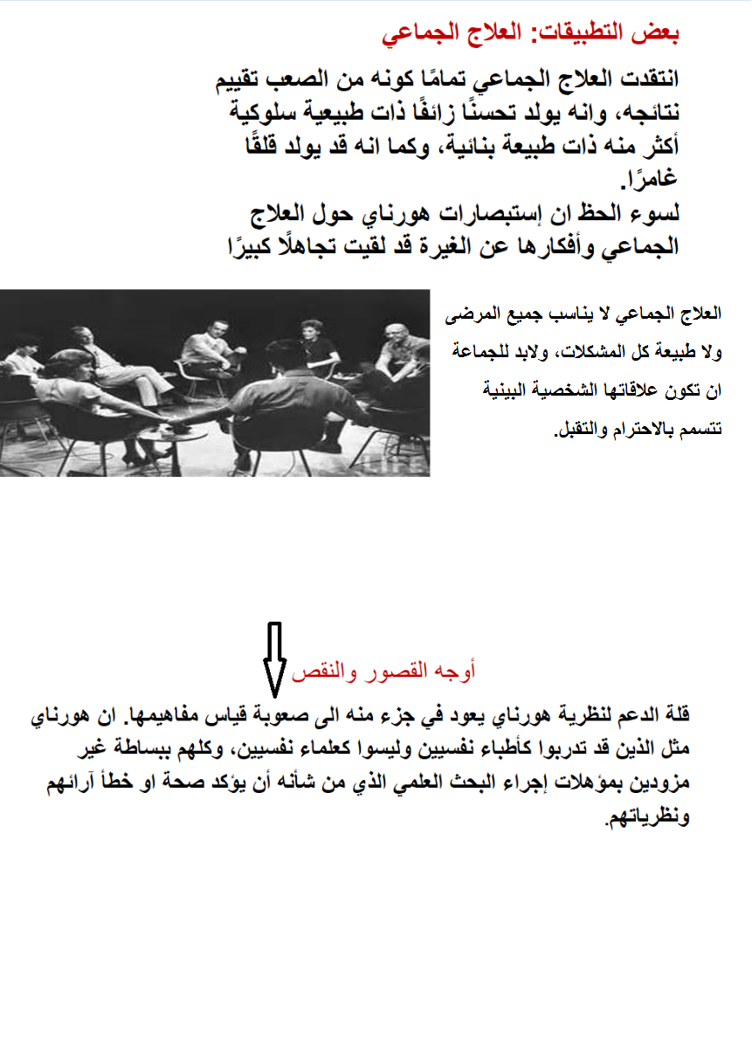عمل الطالبات: جواهر الدوشان، ميار البابطين – إشراف الأستاذة: سلوى حمصاني.

